Неделя естественных наук
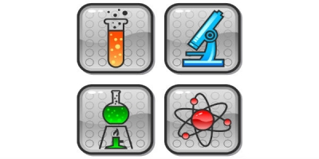
07.12-12.12 2015 года
08.12
начальная школа – знакомство с естественными науками:
Научный праздник - «Это удивительный мир природы»
5 «А», урок географии - урок-практика «Учимся ориентироваться на местности»
5 «Б», урок биологии - урок-игра «Все, что меня окружает…»
7 «А», урок биологии - за страницами учебника - «В мире насекомых»
8 «А», урок биологии - урок-исследование «Человек: взгляд изнутри»
9 «А», урок биологии - игра - «О природе вещей»
10 «А», урок биологии - игра «О, счастливчик!»
10 «А», урок географии - за страницами учебника «Отрасли машиностроения мира и их влияние на окружающую среду»
11 «А», урок биологии - игра «Умники и умницы»

10.12
начальная школа – знакомство с естественными науками:
Научный праздник - «Это удивительный мир природы»
6 «А», 6 «Б», урок биологии - интегрированные уроки «Час занимательной ботаники.»

11.12
5 «А», урок географии - урок-практика «Учимся ориентироваться на местности»
5 «А», урок биологии - урок-игра «Все, что меня окружает…»
6 «А», урок географии - урок-игра «Что я знаю о гидросфере?»
8 «Б», урок географии - открытый урок «Озёра и болота России»
10 «А», урок географии – урок-конференция «Леса на планете Земля. Взаимоотношения человечества с лесом»

Во время недели транслируется цикл естественнонаучных передач:
(школьное радио)
- «Из жизни замечательных людей» - ученые Нобелевские лауреаты.
- «Человек» - интересные факты о человеческом организме.
- Восьмое чудо света в России. Интересные факты об озере Байкал.
- «Балтийский самоцвет» - Что такое янтарь?
- «Магнитный свет» - как возникает полярное сияние.

12 декабря - Фестиваль науки с 10.00 до 15.00
1. Защита бизнес-проектов на английском языке.
2. Конкурс проектных и исследовательских работ «Ярмарка идей»
3. Научная конференция.

